**Příloha č. 5 Umístnění EÚD – Dodávka** **2ks elektronických úředních desek pro město Nový Jičín**

Níže uvádíme orientační foto prostoru pro umístnění jedné ze dvou EÚD z vnitřního a vnějšího pohledu a schématické umístění EÚD. Prostor pro druhou EÚD je identicky totožný.

Pohled z podloubí:

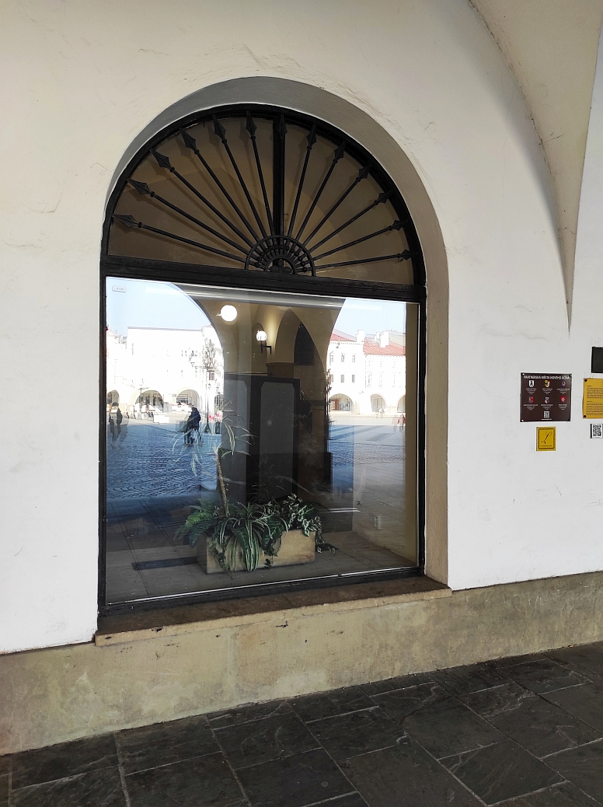

Dotyková vrstva bude umístěna na sklo bez výrazných konstrukčních prvků (stojan, konzole a podobně)

Pohled z vestibulu:

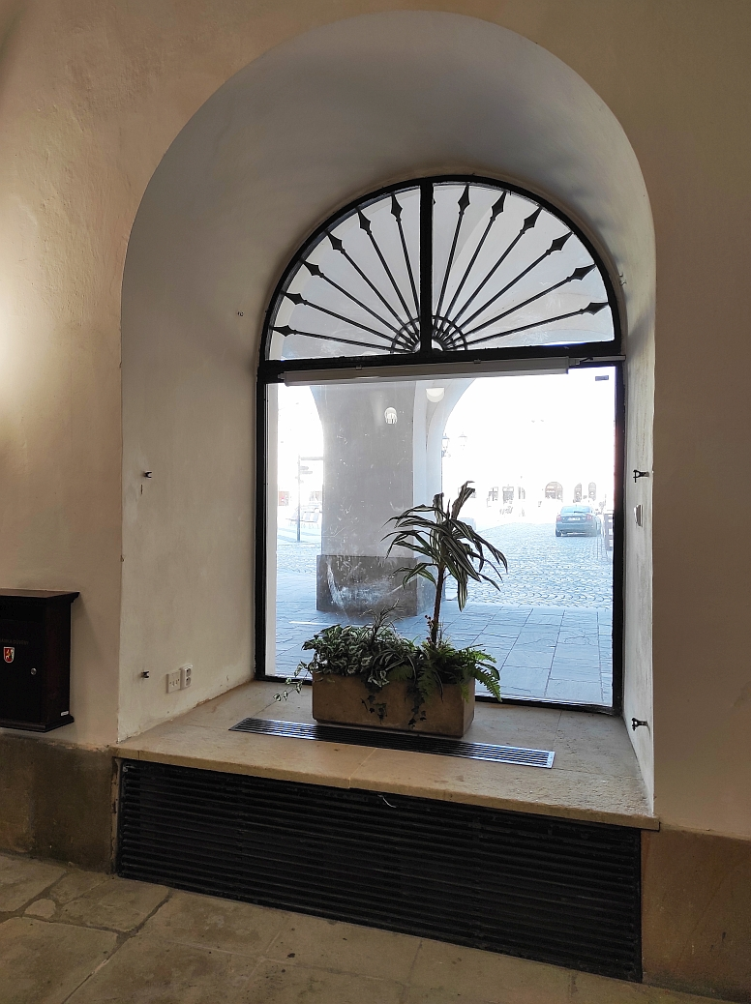

Schématické umístnění

Pohled profilový pohled z podloubí

zobrazovací jednotka

výloha (dvojsklo)

dotyková vrstva